Мороз Людмила Іванівна
вихователь І категорії
Кролевецький ЗДО (ясла-садок) №7
Кролевецької міської ради
м. Кролевець Конотопського району
Сумської області

Мнемотехніка як інструмент формування зв'язного мовлення у дітей дошкільного віку
Сучасний світ стрімко змінюється, висуваючи нові вимоги до освітнього процесу. Одним із ключових завдань дошкільної освіти є не лише передача знань, а й розвиток пам'яті, уваги, мислення, уяви та зв’язного мовлення у дітей. Саме ці базові функції є фундаментом для успішного навчання в школі та подальшого життя. Тому пошуки технологій ефективного засвоєння інформації та розвитку зв'язного мовлення дошкільників стало нагальною потребою у практиці сучасного вихователя дошкільного навчального закладу. Такою технологією нами обрана технологія мнемотехніки, актуальність якої обумовлена тим, що саме в цьому віці у дітей переважає наочно-образне мислення.
Головним завданням розвитку зв'язного мовлення дитини є вдосконалення монологічної мови. Ця задача вирішується через різні види мовленнєвої діяльності: переказ літературних творів, складання описових розповідей про предмети, об'єкти, явища природи, створення різних видів творчих оповідань, заучування віршів, а також складання розповідей по картині. Всі названі види мовленнєвої діяльності актуальні при роботі над розвитком зв'язного мовлення дітей. На сьогоднішній день - образна, багата синонімами, доповненнями і описами мова у дітей дошкільного віку - явище дуже рідкісне. Враховуючи, що в даний час діти перенасичені інформацією, необхідно, щоб процес навчання був для них цікавим, розвиваючим. Найчастіше запам'ятовування відбувається мимоволі, просто тому, що якийсь предмет або явище потрапили в поле зору дитини. Якщо ж він буде намагатися вивчити і запам'ятати те, що не підкріплене наочною картинкою, щось абстрактне, то на успіх розраховувати не варто. Мнемотехніка для дошкільнят якраз допомагає спростити процес запам'ятовування, розвинути асоціативне мислення, мову і уяву, підвищити увагу. Більш того прийоми мнемотехніки в результаті грамотної роботи призводять до збагачення словникового запасу та формування зв'язного мовлення.
Один із факторів, які полегшують процес становлення зв'язного мовлення – є наочність. Розглядання предметів, картин допомагає дітям називати предмети, їх характерні ознаки, вироблені з ними дії [2]. В якості другого допоміжного фактора, як зазначають фахівці (Т. Фалькович, Л. Барилкіна) є створення плану висловлювання і відзначають важливість послідовного розміщення в попередній схемі всіх конкретних елементів висловлювання [10].
У Українському педагогічному словнику [4, c.212] мнемотехніка (з грецької - «мистецтво запам'ятовування») це сукупність прийомів і методів, що полегшують запам'ятовування, зберігання та відтворення інформації. Її основний принцип полягає в тому, щоб перетворити абстрактну інформацію на більш зрозумілі, яскраві та образні форми, які легко закарбовуються в пам'яті. Для дошкільнят, чиє мислення переважно наочно-образне та конкретне, використання мнемотехніки є особливо актуальним. Вони ще не володіють розвиненим логічним мисленням та довільною пам'яттю на рівні дорослих, тому традиційні методи зазубрювання для них малоефективні. Мнемотехніка ж, використовуючи асоціації, візуалізацію та ігрові елементи, дозволяє обійти ці вікові особливості та значно покращити процес засвоєння нової інформації.
Використання прийомів мнемотехніки у роботі з дітьми дошкільного віку допомагає педагогам:
• Розвивати зв'язну і діалогічну мову.
• Розвивати у дітей уміння з допомогою графічної аналогії, а так само з допомогою замінників розуміти і розповідати знайомі казки, вірші по мнемотаблицям.
• Навчати дітей правильній звуковимові. Знайомити з літерами.
• Розвивати у дітей розумову активність, кмітливість, спостережливість, вміння порівнювати, виділяти істотні ознаки.
• Розвивати у дітей психічні процеси: мислення, увагу, уяву, пам'ять (різні види).
• Сприяти вирішенню дошкільниками винахідницьких завдань казкового, ігрового, екологічного, етичного характеру та ін. [8, с.109].
Як будь-яка робота, мнемотехніка будується від простого до складного. Мнемотехнікою можна починати займатися з дітьми раннього віку, але раціонально вводити її в заняття з 4-5 років, коли накопичено основний словниковий запас. Спочатку ознайомлюємо дітей із мнемоквадратами – зрозумілими зображеннями, які позначають одне слово, словосполучення або просте речення.
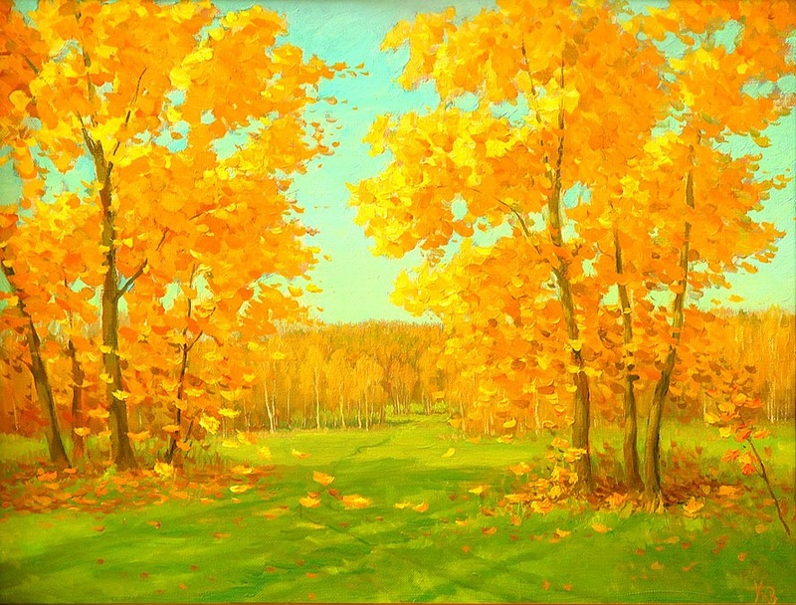

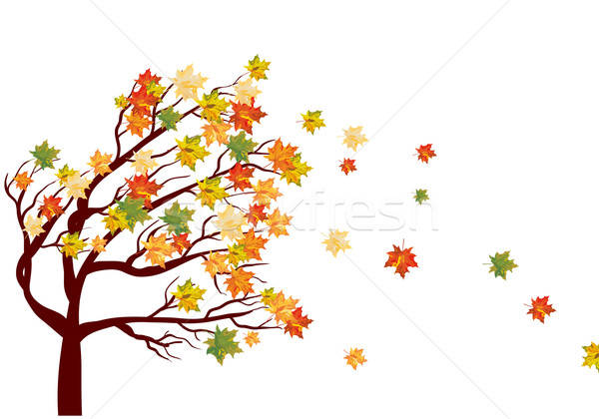


Коли діти навчилися користуватися мнемоквадратами ми вводимо у практику мнемодоріжки ( складені із чотирьох мнемо квадратів ), за допомогою яких можна скласти розповідь із двох – трьох речень.

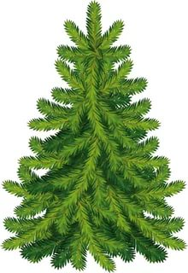
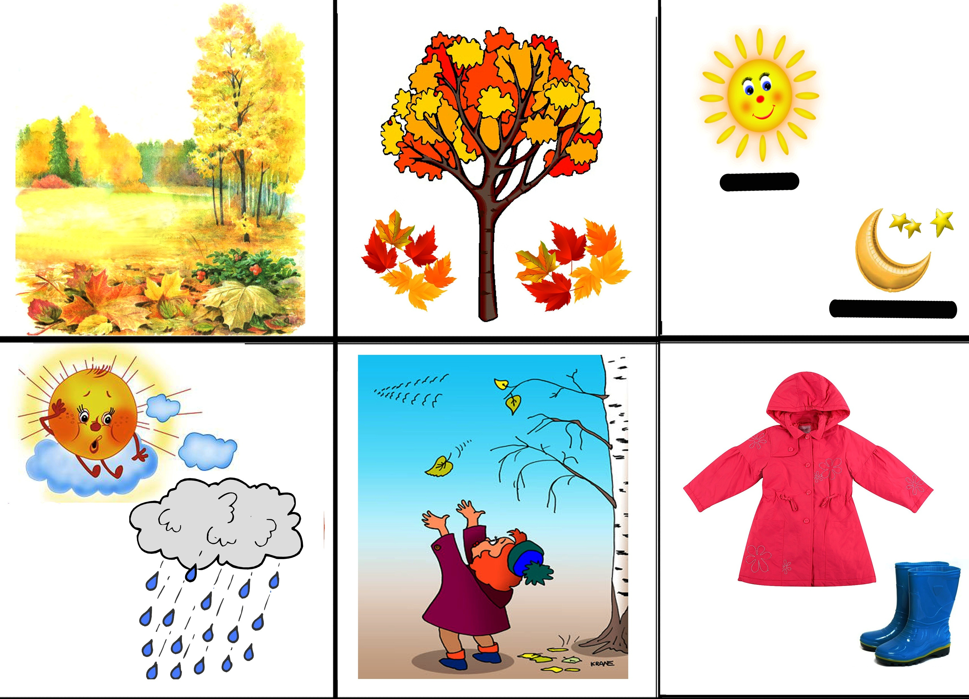

Найскладніший прийом – це мнемотаблиці, які складаються із декількох мнемодоріжок. Зміст мнемотаблиці – це графічне або частково графічне зображення персонажів казки, явищ природи, певних дій та інше шляхом виділення головних смислових ланок сюжету оповідання. Головне – потрібно передати умовно-наочну схему, зобразити так, щоб намальоване було зрозуміло дітям. Схеми служать своєрідним зоровим планом для створення монологів, допомагають дітям вибудовувати: будову розповіді, послідовність розповіді, лексико-граматичну наповнюваність розповіді.
 | 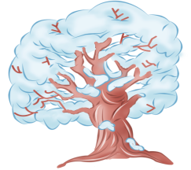 | 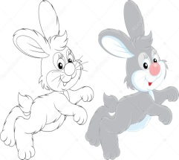
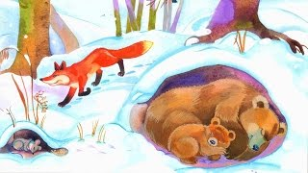 | 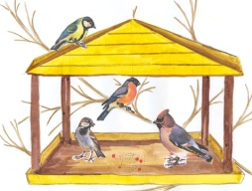 | 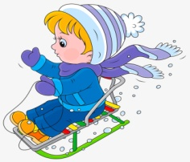

Мнемотаблиці-схеми служать дидактичним матеріалом у роботі по розвитку зв'язного мовлення дітей. Використовуємо їх для:
• збагачення словникового запасу,
• при навчанні складання оповідань,
• при переказі художньої літератури,
• при відгадуванні і загадуванні загадок,
• при заучуванні віршів.
Спираючись на досвід педагогів, розробили мнемотаблиці для складання описових розповідей про іграшки, посуд, одяг, овочі і фрукти, птахів, тварин, комах. Дані схеми допомагають дітям самостійно визначити головні властивості і ознаки розглянутого предмета, встановити послідовність викладення виявлених ознак, збагачують словниковий запас дітей. Для виготовлення цих картинок не потрібні художні здібності: будь який педагог в змозі намалювати або, володіючи комп'ютером, зробити подібні символічні зображення предметів і об'єктів до вибраної розповіді.
За допомогою мнемотаблиць вивчаємо з дітьми вірші. Проводимо цю роботу поетапно: виразно читаємо вірш, читаємо вірш з опорою на мнемотаблицю, ставимо запитання дітям за змістом вірша, пояснюємо незрозумілі слова, читаю вірш, а дитина показує на мнемотаблиці, діти розповідають вірш з опорою на мнемотаблицю.
Мнемотаблиці використовуємо для навчання старших дошкільників складати описові розповіді. Діти вибудовують розповідь з дотриманням послідовності та параметрів, закладених у мнемотаблиці: колір, форма, величина, матеріал, частини, дії. Використання мнемотаблиць при складанні описових розповідей допомагає дітям засвоїти вміння порівнювати предмети за формою, величиною, кольором тощо. Мнемотаблиці виконують роль підказки, отже, дитина може будувати за ними розповідь.
Варто додержуватись правил при роботі з мнемотехнікою:
• Заняття мають проходити за принципом – від простого до складного починаючи від мнемоквадратів і поступово переходити до мнемоланцюгів.
• Таблиці і схеми мають бути кольоровими, так дитині буде веселіше і легше.
• На одній схемі або таблиці число квадратів не повинно перевищувати дев’ять, так як це гранично допустимий обсяг для дошкільника.
• Не застосовувати понад дві мнемосхеми в день, а повторний розгляд можливий тільки за бажанням дитини.
• Необхідно, щоб щодня таблиці і схеми були різні за тематикою, в перший день на тему казок, у другій на музичну тему, в третій на математичну і так далі[9,c.17].
Цікавими для роботи з дошкільниками є такі прийоми мнемотехніки:
Аналогія– це прийом, за якого між інформаційними одиницями, що запам'ятовуються, знаходять спільні ознаки, властивості, якості, тенденції розвитку тощо. Практично до кожного слова можна дібрати велику кількість аналогій за різними типами. Наприклад, до слова «книжка» можна знайти такі аналогії: за прямокутною формою (ящик, телевізор, валіза, портрет, будинок, ноутбук); за римою(мишка, кришка); за білим кольором паперу (сніг, молоко, вата); загальноприйняті (тематична група слів) (настільна лампа, ручка, стіл, письменник, учень, бібліотека);за розміром (зошит, блокнот, портрет, папка, кватирка).
Цифрообраз – прийом, за якого цифрову інформацію, що запам'ятовується, асоціативно пов'язують з певними образами або системами образів. У дошкільному віці сприймання цифрової інформації відбувається набагато легше саме в образах, які мають асоціативний звя’зок з потрібною цифрою. Потім з цих образів складають різні історії, які, як показує практика, запам’ятовуються та відтворюються легше за звичайну цифрову інформацію. Наприклад, можна визначити таку систему цифрообразів.
Система цифро образів:
1 - люди, казкові герої, предмети за формою схожі на 1;
2 - птахи, парний одяг: шкарпетки, рукавички;
3 - тварини, предмети трикутної форми;
4 - меблі, все, що виробляють з дерева;
5 - їжа, предмети, що нагадують цифру 5;
6 - посуд, електроприлади, комахи;
7 - предмети, схожі на цифру;
8 - усе, що має колеса або схоже на цифру 8 за формою;
9 - тварини, які живуть у воді, предмети схожі на 9;
0 - усі круглі за формою предмети.
Трансформація – це прийом, при якому об'єкти, що запам'ятовуються, перетворюються на інші за значенням та образом, що легші для запам'ятовування. По суті, трансформації доволі часто зустрічаються в нашому житті. Так, звичайний пластилін під час ліплення набуває різноманітних форм, спеціальні довгі повітряні кульки в руках клоуна перетворюються в образи тваринок, з аркуша паперу можна зробити літак, корабель... Під час трансформації, відбувається перетворення одного за призначенням предмета в інший.
Також під час вивчення скоромовок, віршів, переказу сюжету твору використовуємо прийом «Піктограм». Наприклад, при вивченні теми “Просимо казку в гості до себе” під час переказу прочитаного. У роботі зі словенською казкою «У сонечка в гостях» центральним образом казки є сонечко. Воно розміщене в центрі аркуша, текст поділено на шість смислових блоків, кожен блок розміщено у відповідному сегменті. Розглядаючи блоки, діти пригадують, які події зашифровані піктограмами та переказують послідовно частини казки.
Працювати за таким прийомами потрібно не тільки в дитячому саду, вкрай важливо щоб батьки брали активну участь в навчанні дитини. Рекомендації батьків:
- Починайте з простого: спочатку використовуйте 2-3 зображення, поступово збільшуючи їх кількість.
- Залучайте дитину: дозволяйте дитині самостійно обирати або малювати піктограми, це підвищить її зацікавленість.
- Робіть процес ігровим: мнемотехніка повинна бути частиною гри, а не нудного заняття.
- Будьте терплячими: пам'ятайте, що розвиток пам'яті – це процес, який вимагає часу та систематичності.
- Використовуйте різні матеріали: малюнки, картки, аплікації, предмети-замінники – все, що може стати візуальною опорою.
- Хваліть за зусилля: позитивне підкріплення мотивує дитину до подальшої діяльності.
І чим раніше вчити дітей розповідати або переказувати, використовуючи метод мнемотехніки, тим краще підготуємо їх до школи, так як зв'язна мова є важливим показником розумових здібностей дитини, готовності її до шкільного навчання. Мнемотехнічні прийоми допомагають дисциплінувати дітей, навчити їх основним нормам і правилам поведінки. Так, діти знають правила поводження в дитячому садочку, в громадських місцях, на природі, правила гігієни, намагаються дотримуватись їх в іграх, повсякденній діяльності. Тож давайте граючи розвивати наших дітей, розкриваючи їхній безмежний потенціал за допомогою чарівного світу мнемотехніки!

Список використаних джерел
1. Базовий компонент дошкільної освіти / Науковий керівник А.М. Богуш,; Авт. кол-в: Богуш А.М., Бєлєнська Г.В., Богініч О.Л. та ін. – К., 2012.-26с.
2. Білаш Н.О. Мнемотехніка в роботі з дітьми дошкільного віку // «Дитячий садок». – 2015. -№23. – С.12-15.
3. Білоусова Л.Є. Веселі зустрічі: Конспект занять з розвитку мовлення з використанням елементів мнемотехніки / Л.Є. Білоусова: методичний посібник для вихователів дитячих дошкільних закладів. - «Дитинство-Прес», 2004.- 128с.
4. Гончаренко С.У. Український педагогічний словник. Київ: «Либідбь», 1997. 366 с.
5. Горшкова Е.Г. Вчити дітей спілкуватися // Дошкільне виховання. - 2000.- №12- С. 91-93.
6. Комарніцька І. Мнемотехніка:розучуємо скоромовки з радістю // Дошкільне виховання. – 2016. - №11- С. 20-22.
7. Крива Н. Вчимо вірші з радістю //Дошкільне виховання. – 2013.- №3 – С. 12-15.
8. Мнемотехніка: технологія ефективного засвоєння інформації в умовах сучасної освіти / Чепурний Г.А. – Тернопіль: Мандрівець, 2013 (2014,2015). – 148 с.
9. Полянська Т.Б. Використання методу мнемотехніки в навчанні розповідання дітей дошкільного віку. Навчально - методичний посібник. – «Дитинство – Прес», 2009. – 64с.
10. Ткаченко Т.А. Використання схем для складання описових розповідей // Дошкільне виховання. - 2007.- №10.- С. 16-21.
11. Широких Т.Д. Вчимо вірші – розвимаємо пам'ять // Дитина у дитячому садочку.- 2004.- №2.- С.59-62.

